Thịt heo nướng chao
Nguyên liệu:
- 500g thịt heo vai hoặc bắp đùi
- 5 viên chao
- Dầu ăn, sa tế, đường, bột ngọt, nước
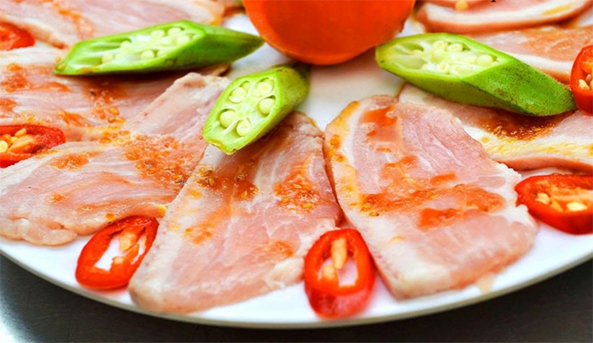
Cách làm:
Bước 1: Thịt heo rửa sạch, để ráo, cắt thành những miếng mỏng vừa ăn. Ướp thịt với chao, 3 muỗng sa tế, 2 muỗng nước cốt tỏi, 2 muỗng đường, 2 muỗng dầu ăn, 1 muỗng bột ngọt trong khoảng 3-4 tiếng.
Bước 2: Nướng thịt đã ướp với lò vi sóng hoặc lò than đều được. Nếu nướng với lò vi sóng thì chỉnh thời gian là 15 phút rồi lấy ra để quét thêm một lớp sa tế lên bề mặt thịt cho màu đẹp mắt, thấm vị. Nướng lò than cũng phải quét lớp sa tế lên thịt khoảng 2-3 lần.
Bước 3: Khi thịt chín, xếp thịt lên dĩa, có thể trang trí thêm cà chua, dưa leo cho đẹp mắt, ăn ngon miệng hơn.

